



Salón del Empleo y la Formación

CONCURSO JÓVENES INSTALADORES 2010

La novena edición de EDUCAEMPLEA Salón de Empleo y Formación tendrá lugar en IFA, recoge una importante oferta formativa y laboral de toda la provincia de Alicante. El acceso es gratuito y su horario es de 10:00 a 19:00 horas.
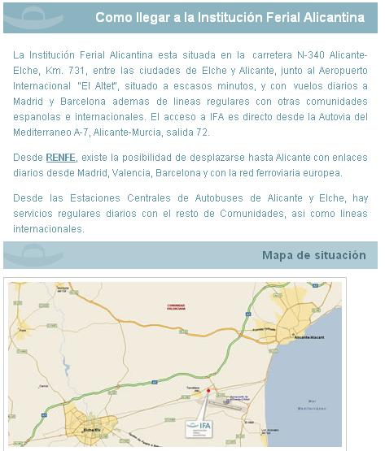
Un total de 5 Institutos de Enseñanza Secundaria participan en la undécima edición del Concurso de Jóvenes Instaladores, que acaba de iniciar su Fase Provincial. En ella intervienen 5 estudiantes, procedentes de estos institutos de formación profesional de la Provincia de Alicante. Se celebrará en el entorno de educaemplea los días 12, 13 y 14 de Mayo, en la Institución Ferial Alicantina (IFA), está situada en la carretera N-340 Alicante-Elche, Km. 731, entre las ciudades de Elche y Alicante, junto al Aeropuerto internacional “El Altet”.

Desde APEME os invitamos a asistir estos días a visitar el stand y conocer como se está desarrollando el concurso. El miércoles día 13 de Mayo se realizará una jornada técnica de la que os mantendremos informados más adelante. Aunque la asistencia sea gratuita es necesario el registro, para facilitaros la labor, os indicamos el enlace para proceder a dicho registro:
http://educaemplea.feria-alicante.com/2010/entradas.php
Esperamos vuestra asistencia.
Un cordial saludo.
Juan Fernando Miró Escoda,
Asesor Técnico de APEME

